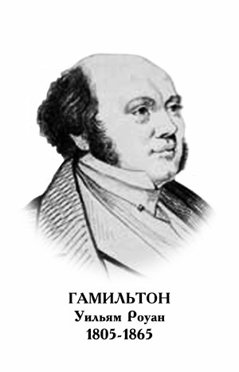
УИЛЬЯМ РОУАН ГАМИЛЬТОН

Ирландский математик, физик и механик. Родился 4 августа 1805 г. в Дублине (Ирландия). Окончил Тринити-колледж Дублинского университета (1827). Стал королевским астрономом, профессором Дублинского университета и директором обсерватории. Занимал эти должности до конца жизни.
Первые работы Гамильтона относятся к области оптики и механики. Созданная им в 1824 г. теория световых лучей позволила предсказать (1832) явление конической рефракции в двуосных кристаллах, подтвержденное экспериментально Х. Ллойдом в опытах с аргонитом. В 1834-1835 гг. Гамильтон обобщил свою теорию оптических явлений на динамику и систематически развил ее, сведя решение общей задачи динамики к нахождению решений системы двух уравнений в частных производных (канонические уравнения Гамильтона). Оптико-механическая аналогия Гамильтона была на долгое время забыта, и только спустя почти 100 лет использована Э. Шредингером при создании волновой механики.
В 1843 г. Гамильтон дал обобщенное представление комплексного числа в виде совокупности четырех чисел, t, x, y, z, названной им кватернионом и имеющей вид t+ix+jy+kz. Число t было названо им скалярной частью, а обобщение мнимой части ix+jy+kz - векторной. Наиболее известным следствием исчисления кватернионов стало векторное исчисление. Среди трудов Гамильтона - Общий метод динамики (General Method in Dynamics, 1834-1835), Основы теории кватернионов (Elements of Quaternions, 1886).
Умер Гамильтон в Дублине 2 сентября 1865 г.

